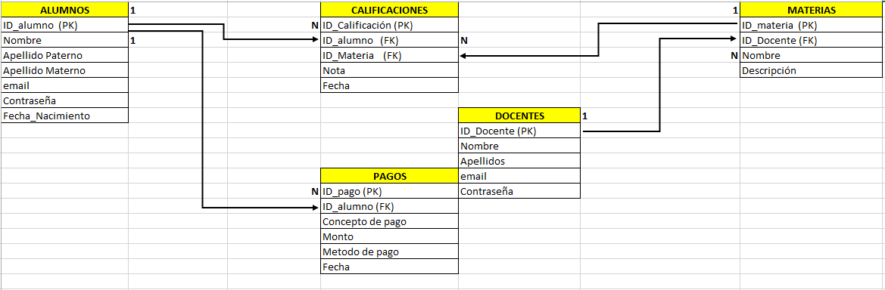**DIAGRAMA ENTIDAD-RELACIÓN**

**Recursos Necesarios**

1. Software de Gestión de Base de Datos (DBMS)

- Microsoft SQL Server: Una opción comercial con soporte robusto.

2. Herramientas de Diseño de Bases de Datos

- Microsoft SQL Server Management Studio (SSMS): Herramienta para SQL Server.

- Oracle SQL Developer: Herramienta para Oracle.

3. Servidor de Base de Datos

- Un servidor físico o una máquina virtual para alojar la base de datos.

- Cloud Services: Servicios como Amazon RDS, Google Cloud SQL, o Azure SQL Database pueden ser utilizados para alojar la base de datos en la nube.

4. Lenguajes de Programación

- SQL: Para crear y gestionar la base de datos.

5. Seguridad

- Firewall: Para proteger el servidor de base de datos.

- Gestión de usuarios y roles: Para controlar el acceso a la base de datos.

6. Herramientas de Backup y Recuperación

- Automated Backup Solutions: Para asegurar que los datos se respalden periódicamente.

7. Monitorización y Mantenimiento

- Mantenimiento regular: Optimización de índices, limpieza de datos, etc.